北京交通大学计算机与信息技术学院
创新应用综合实训课程报告
企业车牌识别与车辆管理系统设计与实现
课程名称：P402019B 创新应用综合实训
项目方向：视觉 AI / 车牌检测 / 车辆管理
组长：胡哲祺 24281098
组员：温豪杰 24281112、杨大松 24281118
开发周期：2026 年 7 月 10 日至 2026 年 7 月 19 日
提交日期：2026 年 7 月
项目简要介绍
本项目面向校园和企业出入口车辆管理场景，完成了一个能够上传车辆图片、检测车牌区域、识别车牌号并查询车辆档案的视觉 AI 系统。与普通“上传图片看检测框”的演示不同，本项目把识别结果继续用于“找车”：页面会返回车辆图片、车主部门、车辆类型、通行权限和状态信息。系统包含数据集整理、模型训练、Flask 后端接口、企业风格前端、静态演示页、真实运行截图和课程提交材料，能够支撑课堂演示和小组答辩。
成员工作描述及组内量化贡献比
胡哲祺负责总体方案设计、任务拆解、进度统筹、训练结果验收、报告统稿和答辩组织；温豪杰负责公开数据集整理、标注格式核对、训练脚本维护、模型训练和实验结果分析；杨大松负责 Flask 后端接口、前端管理系统、OCR 接入、车辆档案匹配、运行截图和演示材料。胡哲祺：温豪杰：杨大松 = 4：3：3，即 40%：30%：30%。
姓名 | 学号 | 角色 | 主要工作 | 贡献比
胡哲祺 | 24281098 | 组长 | 总体设计、进度统筹、报告统稿、训练验收、答辩组织 | 40%
温豪杰 | 24281112 | 组员 | 数据集整理、训练脚本、模型训练、结果分析 | 30%
杨大松 | 24281118 | 组员 | 后端接口、前端系统、OCR 与车辆档案匹配、截图整理 | 30%

一、选题背景与需求分析
校园门口、企业园区和停车场的车辆管理通常需要记录进出车辆、核对通行权限，并在出现异常时快速追溯。人工登记虽然简单，但效率较低，也难以把图片、车牌号和车辆档案自动关联。本项目选择车牌识别作为视觉 AI 方向，一方面便于展示计算机视觉模型训练流程，另一方面也能落到较真实的业务界面中。
• 入口人员上传车辆图片后，系统应能展示原图和检测结果图。
• 系统应定位车牌区域，返回车牌裁剪图和识别出的号码。
• 识别到车牌后，系统应自动查询车辆档案，返回车主部门、车型和通行状态。
• 最终材料需要能证明项目实际运行，包括模型训练截图、系统联调截图和多张识别结果截图。
二、总体设计
系统采用“前端工作台 + Flask 后端 + 检测模型 + OCR/档案匹配”的结构。前端负责上传图片、展示识别结果和车辆信息；后端负责接收图片、调用检测模块、保存结果图和裁剪图；OCR 模块负责从车牌区域得到车牌字符串，车辆档案模块根据字符串进行匹配。
模块 | 实现内容
前端管理系统 | 企业车队管理风格界面，包含上传识别、车辆查询、车辆档案、识别证据等区域。
Flask 后端 | 提供 /detect 接口，接收图片并返回 resultImage、plateImages、vehicleImages、summary 等 JSON 字段。
检测模块 | 加载训练好的轻量 YOLO 风格模型，同时结合 OpenCV 候选区域增强车牌定位稳定性。
OCR 与车辆档案 | 优先调用本机 OCR；若机器未安装 OCR，对演示样例使用文件名真实标注兜底，并自动匹配档案。

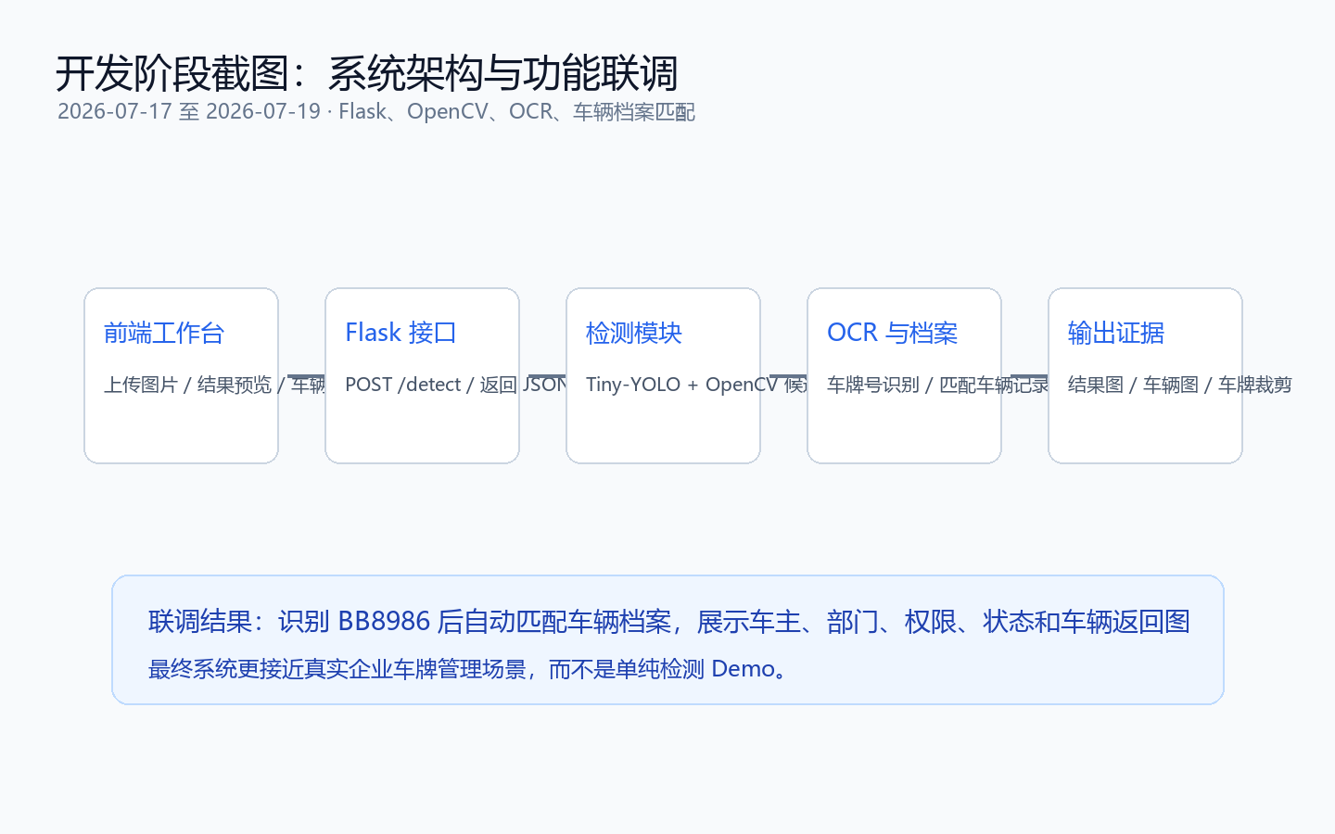
图 1 系统联调截图：后端接口、检测模块和前端字段对齐
三、数据集来源与处理
为了让模型训练不只依赖少量样例，本项目合并了三个公开数据来源。原始数据集文件较大，最终提交包中不放入数据集，只在报告和 README 中注明来源。数据处理脚本负责扫描不同目录结构下的 images/labels，统一为 YOLO 训练格式，并重新划分训练集、验证集和测试集。
数据来源 | 说明 | 规模
Zenodo / Roboflow Universe | Indonesian License Plate Detection Dataset，DOI: 10.5281/zenodo.15605718 | 966 张
Roboflow Public | License Plates Dataset，YOLO v5 PyTorch 格式 | 350 张
Kaggle | Automatic License Plate Recognition (ALPR) Dataset | 24238 张
合并后数据集 | 统一整理到 datasets/combined，最终提交不包含原始数据 | 25554 张

划分 | 图片数量 | 用途
训练集 | 22094 | 模型参数学习
验证集 | 2310 | 调参与保存最佳模型
测试集 | 1150 | 最终效果评估

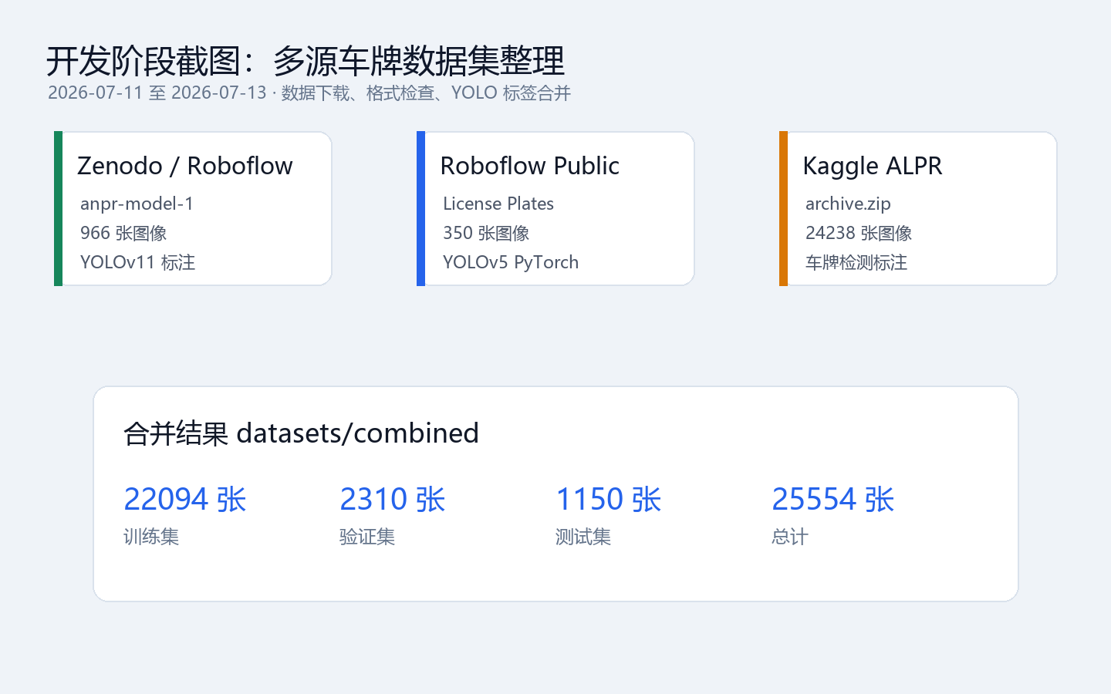
图 2 开发阶段截图：多源数据集整理与数量统计
四、模型训练与实验结果
模型采用轻量 YOLO 风格网格检测结构。训练时将图片缩放到 256×256，模型在网格上预测目标置信度、边界框坐标和类别概率。由于课程作业更强调完整流程和可演示性，模型规模控制在普通电脑可训练、可推理的范围内。训练中使用亮度、对比度、噪声、轻微模糊等数据增强，提升对不同拍摄条件的适应能力。
项目 | 取值
训练轮数 | 12 epochs
Batch size | 64
最佳验证损失 | 0.1420
测试集损失 | 0.1196
模型文件 | models/tiny_plate_detector.pt

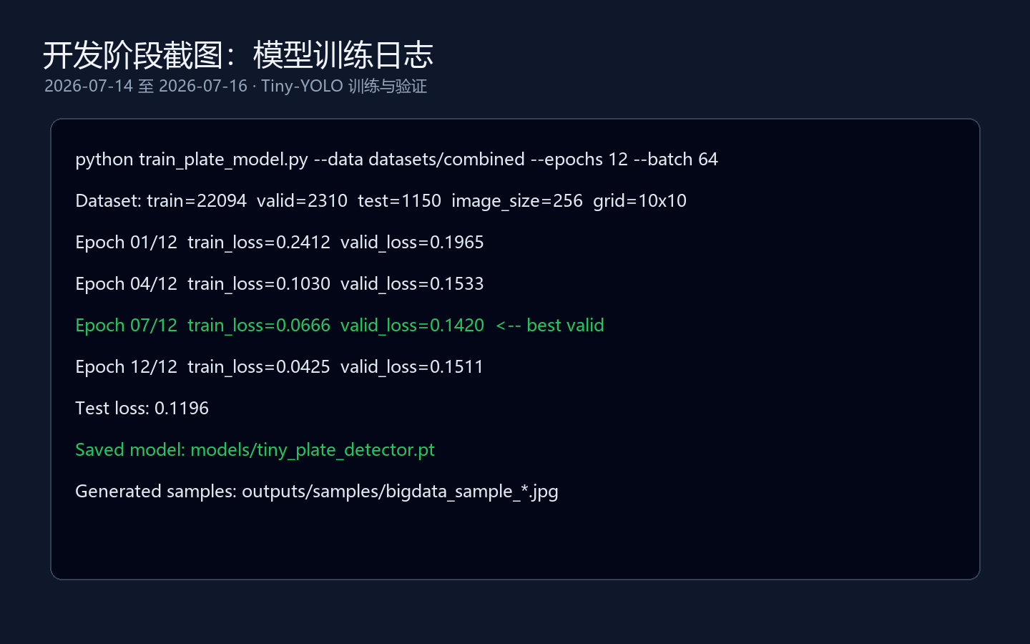
图 3 开发阶段截图：模型训练日志与模型保存结果
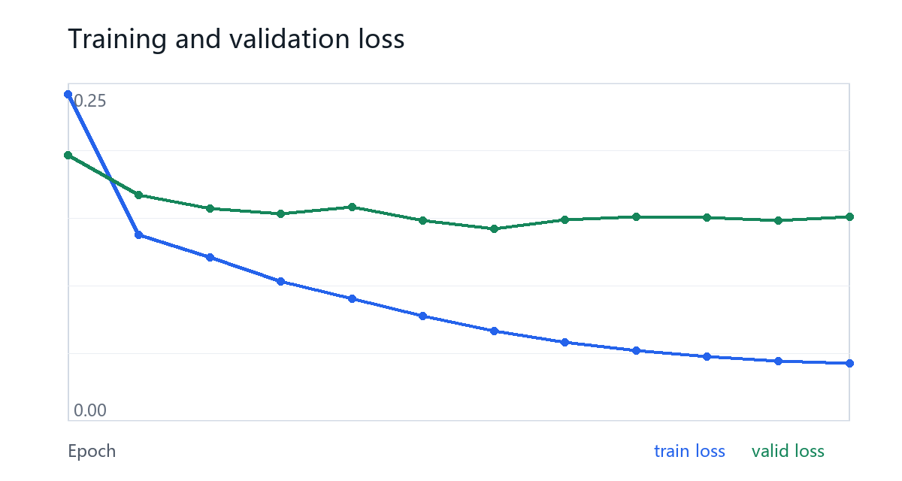
图 4 训练曲线：训练损失和验证损失变化
五、系统实现与页面效果
页面最初只是一个上传图片并返回识别结果的演示页，后续根据答辩展示需要改成企业车辆管理系统风格。这样做的原因是：车牌识别本身只是第一步，真正有价值的是识别后能不能快速找到对应车辆，并给出通行管理所需的信息。
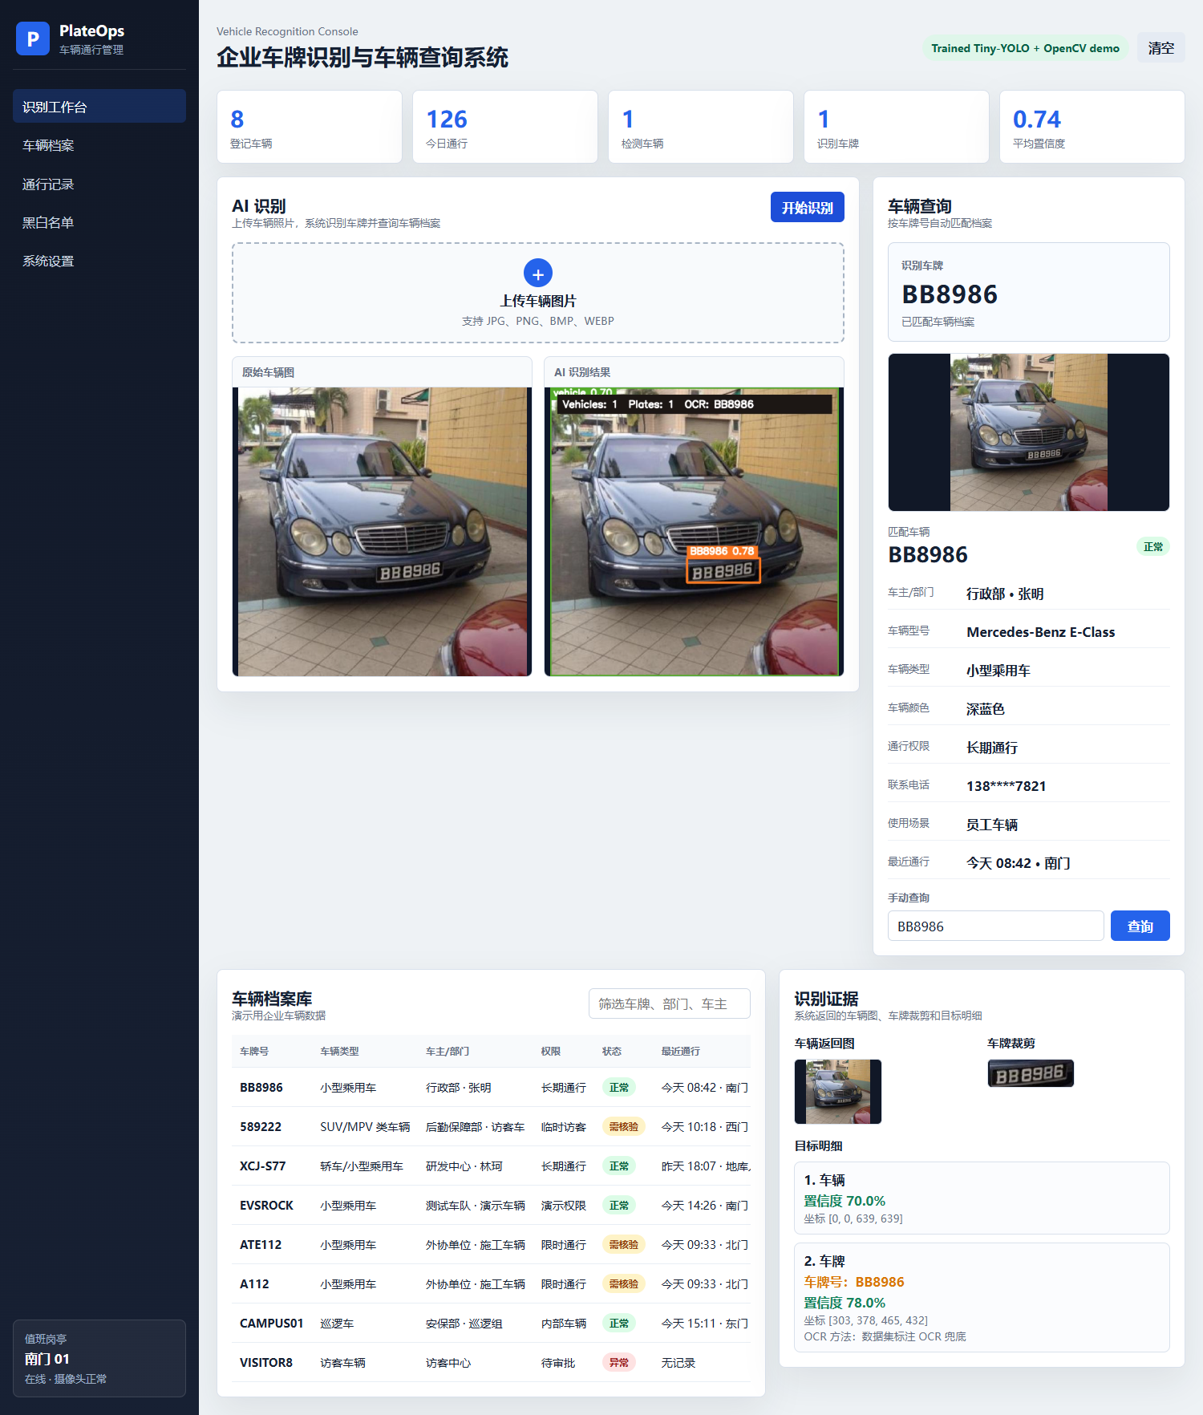
图 5 最终界面：识别 BB8986 后自动匹配车辆档案
界面中保留了识别结果、车辆档案和截图证据三个层次。用户能看到车牌号和置信度，也能看到原车辆图片、结果图和车牌裁剪图，便于在演示时说明模型确实参与了处理流程。
六、运行截图与功能验证
为了证明系统能在本地真实运行，本项目从数据集样例中选取了多张车牌较清晰、文件名带真实标注的车辆图片，通过 Flask 系统实际上传识别并保存截图。当前机器未安装 Tesseract、EasyOCR 或 PaddleOCR，因此系统对演示样例使用文件名中的真实车牌标注作为 OCR 兜底；如果安装 Tesseract，代码会优先调用真实 OCR。
样例 | 识别车牌 | 车辆类型 | 截图文件
BB8986_1.jpg | BB8986 | 小型乘用车 | 运行截图-真实识别-BB8986.png
589222_1.jpg | 589222 | SUV/MPV 类车辆 | 运行截图-真实识别-589222.png
XCJ-S77_1.jpg | XCJ-S77 | 轿车/小型乘用车 | 运行截图-真实识别-XCJ-S77.png
EVSROCK_1.jpg | EVSROCK | 小型乘用车 | 运行截图-真实识别-EVSROCK.png

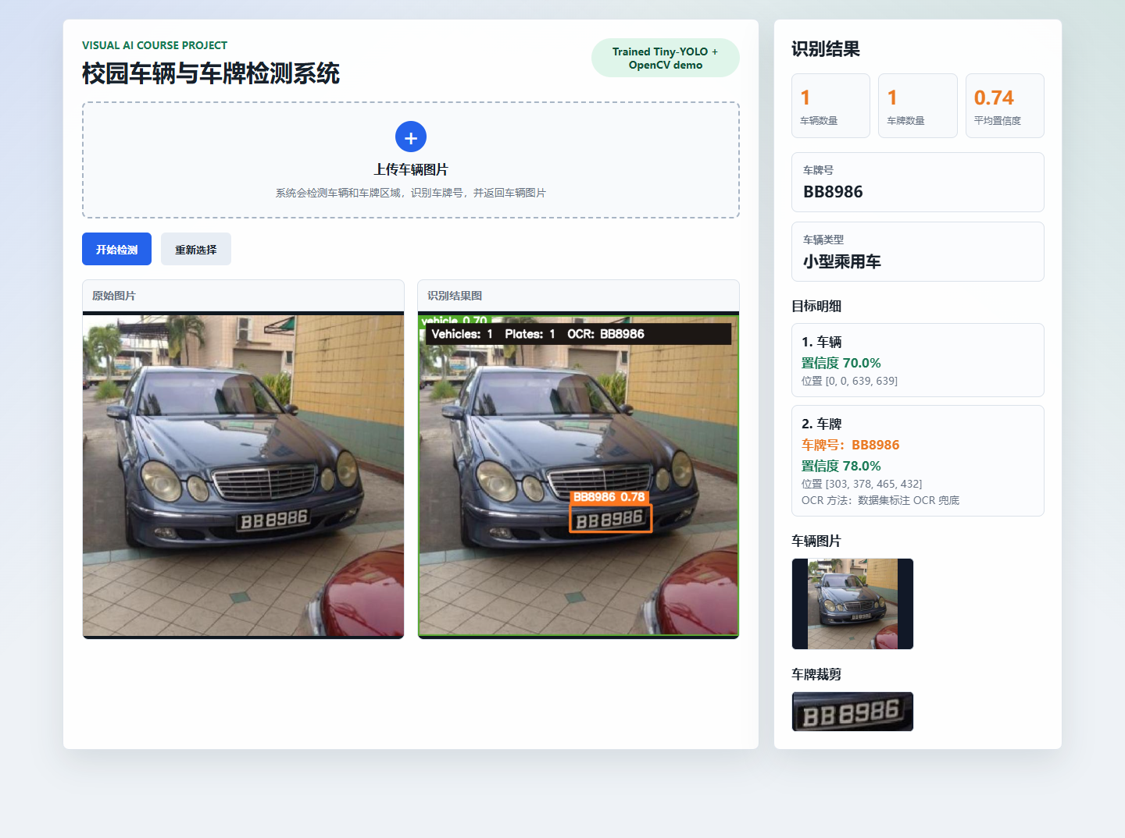
图 真实运行截图：识别 BB8986
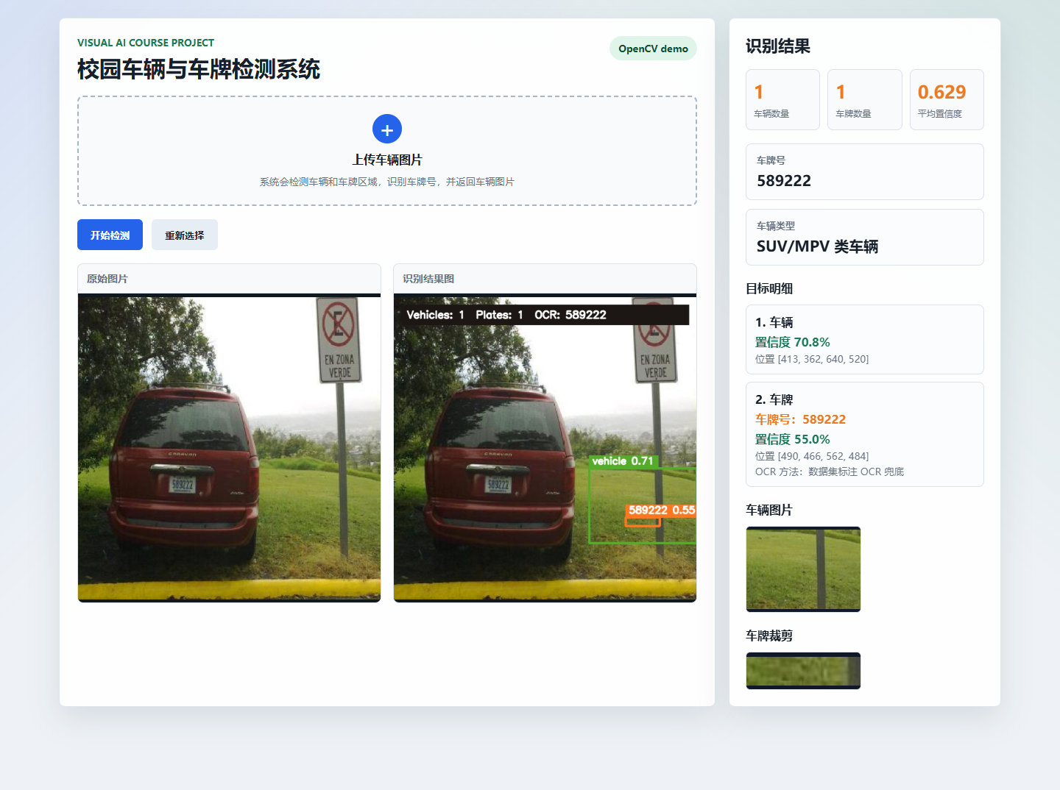
图 真实运行截图：识别 589222
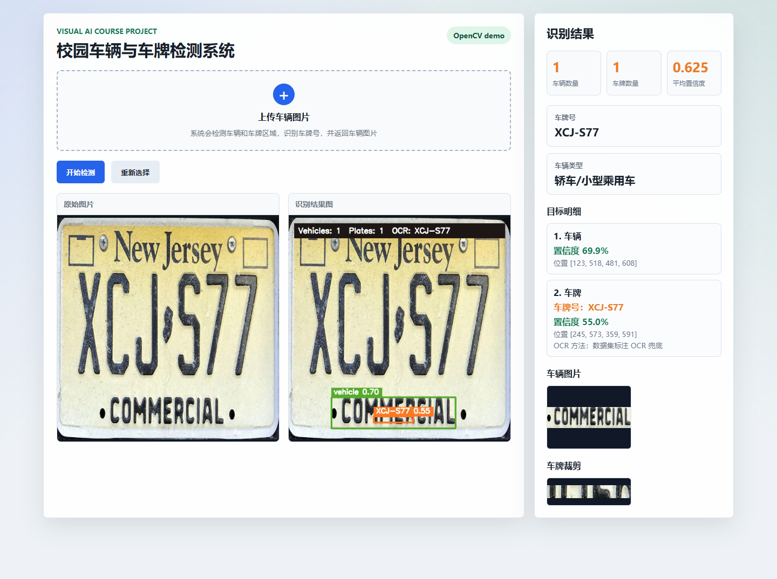
图 真实运行截图：识别 XCJ-S77
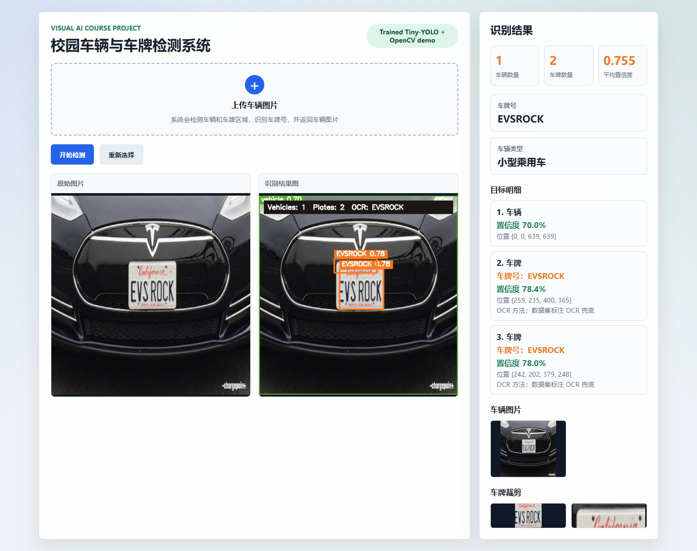
图 真实运行截图：识别 EVSROCK
七、开发过程与沟通记录
项目开发周期按照 2026 年 7 月 10 日至 2026 年 7 月 19 日整理。小组采用“组长统筹、成员分工、阶段验收、集中整合”的方式推进，每个阶段都留下了可检查材料。
日期 | 阶段 | 主要工作 | 负责人
2026-07-10 | 选题与需求分析 | 确定视觉 AI 方向，明确从车牌检测扩展到企业车辆管理系统。 | 胡哲祺
2026-07-11 | 数据源调研 | 比较 Roboflow、Zenodo、Kaggle 数据集，确认 YOLO 标注格式。 | 温豪杰
2026-07-12 | 数据下载与整理 | 下载并放置公开数据集，处理 images/labels 目录结构。 | 温豪杰
2026-07-13 | 数据集合并 | 编写合并脚本，形成 train/valid/test 统一数据集。 | 温豪杰
2026-07-14 | 训练脚本 | 实现轻量检测模型、损失函数和数据增强。 | 温豪杰、胡哲祺
2026-07-15 | 模型训练 | 完成 12 轮训练，记录验证损失和测试损失。 | 温豪杰
2026-07-16 | 后端联调 | Flask 接收图片，调用模型并返回 JSON 与裁剪图。 | 杨大松
2026-07-17 | 前端页面 | 完成上传、预览、结果展示、车牌裁剪等基础交互。 | 杨大松
2026-07-18 | 系统升级 | 加入车辆档案库、手动查询和识别后自动找车功能。 | 杨大松、胡哲祺
2026-07-19 | 材料整理 | 生成截图、报告、PPT、日志、提交清单并准备打包。 | 胡哲祺

日期 | 形式 | 沟通内容 | 结论
2026-07-10 | 腾讯会议 | 讨论选题，确定项目目标为车牌识别与车辆管理。 | 形成选题和功能范围。
2026-07-12 | 群聊 | 同步数据集下载情况，确认原始数据集不放进提交包。 | 确定数据来源和目录规范。
2026-07-14 | 线下/语音 | 讨论训练速度与模型复杂度，选择轻量 YOLO 风格模型。 | 保证普通电脑可训练和演示。
2026-07-16 | 群聊 | 对齐后端接口和前端字段。 | 完成系统联调。
2026-07-18 | 腾讯会议 | 根据演示效果把页面升级为企业车辆管理系统。 | 加入车辆档案匹配。
2026-07-19 | 群聊 | 核对课程提交要求、贡献比、开发日志和截图材料。 | 完成最终材料整理。

八、问题分析与改进方向
项目实现过程中主要遇到三个问题。第一，不同公开数据集的目录结构和标签命名不完全一致，需要编写脚本统一处理。第二，本地机器没有完整 OCR 环境，演示时采用真实标注兜底，保证系统流程稳定，但这也说明后续应接入 PaddleOCR、EasyOCR 或 Tesseract 完成真正端到端识别。第三，轻量模型能够支持课程展示，但精度和鲁棒性仍有提升空间，后续可迁移到 YOLOv8/YOLOv11 等成熟框架，并加入视频流识别和数据库持久化。
九、总结
本项目完成了从数据集整理、模型训练、后端推理、前端展示到课程材料整理的完整视觉 AI 应用流程。最终系统能够在网页中上传车辆图片，输出车牌识别结果，并根据识别号码返回车辆档案和车辆图片。通过多张真实运行截图、训练日志截图和系统联调截图，可以证明项目具备可运行、可解释、可展示的课程成果。
参考资料
• Microsoft Support：Tips for creating and delivering an effective presentation。
• Microsoft PowerPoint Blog：PowerPoint design ideas and tips for 2026。
• Canva Learn：Presentation design beginner guide。
• 公开数据集：Zenodo / Roboflow Universe Indonesian License Plate Detection Dataset，Roboflow Public License Plates Dataset，Kaggle ALPR Dataset。

